**2025年夏季广东吴川土光麻风病康复村工作营网络招募书**

|  |  |  |  |  |
| --- | --- | --- | --- | --- |
| **基本信息** | | | | |
| **工作营编号** | JIA-GD2507-TG(HW·CON) | | | |
| **项目** | 砍柴、室外大扫除、建挡土墙、美食节、种植、护理一条龙、大聚餐、做相册、联欢会 | | | |
| **地点** | 广东省湛江市吴川市樟铺镇  金鸡管理区土光康复村 | **时间** | 7月10日-7月17日 | |
| **组织者** | 家工作营志愿者桂林地区 | **赞助方** | 湛江BUT同学会 | |
| **筹备组** | 梁巧婷、陈涛、李纬强 | **协调员** | 陈涛 | **Tel:**13297732830 |
| **合作方** | 吴川市皮防院 | **Email:**1254922711@qq.com |
| **参加者** | 桂林地区营员8人，BUT1人，其他地区1人 | | | |

**1.背景**

**1.1地理位置**

土光康复村位于广东省湛江市吴川市梅录县樟铺镇金鸡管理区的山丘地区。村子的周围有几个自然村。村子周围有鱼塘、养猪场和养鸭场。主要有三条主干道通向外面，其中西面两条泥路，东面也有一条泥路。它距离樟铺镇大约6公里，乘摩托车约15分钟；而樟铺镇距离吴川市区17公里，乘面包车到市区约要30分钟。

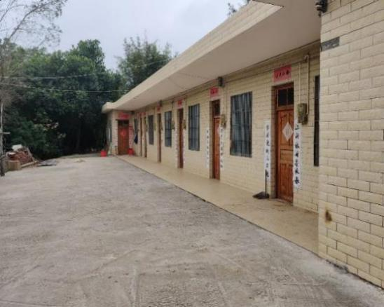 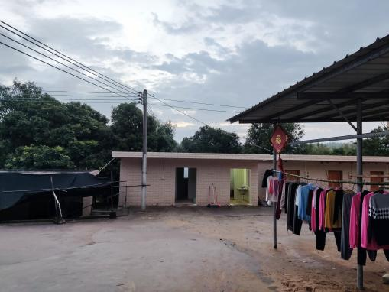

**【图1：B排房子实况图】** **【图2：村子路面实况图】**

**1.2村子历史&工作营历史**

土光村原名土光医院，始建于1960年，那时共有99人。自2004年起，家工作营开始在村子开展活动，至今共开展了21期工作营。志愿者曾经在该村建了全村的沥青房顶、两间洗澡房和一个公共厕所，修补了所有房子的房顶、铺了200平方米的地板，后来还建了5间厨房和5间房子，修补了泥泞并凹凸不平的道路；

而2011年5月至2012年春季，由于政府方面的限制而没有开展工作营。2012年春季至今，主要以温馨厨房、制作门牌、吹墨画、叠纸鹤、故事汇等家政项目为主，丰富村民生活；辅以大清洁、修屋顶、铺路、建厨房、修补棚顶等工程项目改善村民居住环境。

**1.3生活情况**

**1.3.1村民基本信息**

村子现居住5位常住村民，其中男性村民4位，女性村民1位，5位村民为麻风病康复者。康复者的年龄在73岁~97岁之间，大部分村民使用义肢，村民身体欠佳，普遍患有高血压等老年病。村中还有一位康复者后代、一位养殖场老板（均无麻风病感染经历）居住。当地通用语言为吴川白话。

**1.3.2居住状况**

村子有5排平房，供现有村民居住。有一排平房为村民厨房。有2间新公共厕所，1间旧厕所。有2间洗澡房，洗澡房配有太阳能热水器，村里有2个垃圾池。有1个凉亭，供村民休息聊天，有1间教堂。部分村民用煤气煮饭，大部分村民烧柴做饭，村子柴火来源充足。村中水电设施完备，水电供应充足。

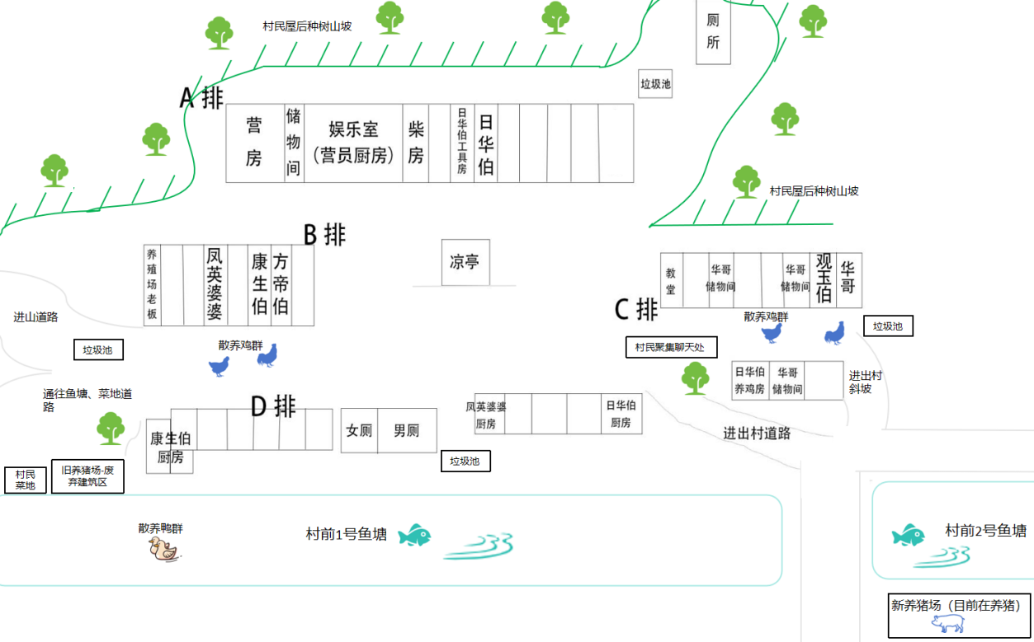

**【图3：村子平面俯视图】**

**1.3.3村民生活习惯**

村民一般都为7点左右起床，普遍一天两餐，上午10点吃一餐，下午4点吃一餐。村民晚上休息时间较早。村民的娱乐生活有听收音机、看电视、聊天。部分村民平时会喂鸡、种菜。偶尔会有小贩进村卖菜或卖猪肉。个别村民会骑车去镇上购买生活必需品。

**1.3.4医疗情况**

村民基本都有医保，需要去看病时会叫车或自行开电动车出村看病。村内无诊疗室，仅有药房放置极少的种类的基础药，且近期无医生进村。大部分村民不了解自己具体的医保情况。

**1.3.5经济情况**

大部分村民每人每月可获政府发放补贴790元，大部分村民每月可获得一百多至两百多不等的老人金，（一位村民由子女照顾日常起居赡养、一位村民由在外的子女进行远程关怀及赡养，有三位村民无直系亲属赡养的情况，无赡养村民中除易位有劳动能力能养鸡补贴家用的村民外其余两位村民的生活比较拮据。）

**1.3.6与外界联系**

村子离樟铺镇较远，平时进村较多为村子附近的养殖场的老板，部分村民同附近村子居民关系较好。特别是旁边村的两位年轻人与村民关系极好，平常会帮村民送鸡饲料等事，与村民交往较多。日华伯观玉伯和康生伯会帮外村人饲养鸡，外村人负责给养鸡钱，有外村人也会请村民养鸡、给予一定的费用。

以前会有神父进村探望村民，给村民送一些米面油等生活用品，听村民说神父已经回国，目前已断这一段联系。皮防站人员也较少进村。本地志愿者协会节假日会抽空组织通过米油、必需品去慰问村民。专注麻风领域的汉达康福协会每年定期会提供一些名额给村民外出和其他康复村康复者几天的交流、旅游机会，有些村民有参加过，家中还有相关照片留存。

**2.需求**

**2.1物质方面**

**2.1.1**B排房子屋后有泥质的陡坡，距离房屋很近，夏季本地多暴雨、台风，易使粘结泥土变松导致垮塌、滑坡影响排水沟排水和室内湿度，阻碍村民正常生活，为了以防万一需要尽早加固本段土坡，修建完整的挡土墙。

**2.1.2**志愿者营房柴火紧缺，需要向外补充大量柴火以满足本期工作营一部分生活以及项目所需用柴量。

**2.1.3**B排后方地势较低、积水较多，所以需要修建排水设施、延长房屋寿命。

**2.1.4**村中的卫生环境较差，上百只散养的鸡导致路上鸡屎到处都是，这样的环境容易细菌滋生，招引蚊虫，长久生活在脏乱的环境中会影响村民身心健康，亟需清理。

**2.2精神方面**

**2.2.1**村民因村里村民较少、交流空间少加上后遗症以及部分村民难与他人的沟通问题，会感到悲观、孤独，志愿者的到来与陪伴让村民感到开心；村民很想念之前来过村子的营员，村民希望他们可以多回来村子看看，也希望营员可以多和他们互动。

**2.2.2**村民与外界的沟通很少，与营员交谈时会分享自己的经历和故事，感谢营员与他们聊天；村民也会主动询问营员的情况，希望营员可以和他们多讲讲村子外发生的事情。

**2.2.3**平日里大多数村民都是独自一人煮饭吃饭，饮食菜式较为单一，很少有机会和其他村民或是营员一起聚餐；希望通过吃饭的方式和营员进一步交流。

**3.目标**

**3.1**通过建造挡土墙项目，垒砌挡土墙预防滑坡风险，在此期间也能一定程度避免土坡因雨水滑坡、减少落叶堆积，同时通过修建引水沟保持排水通畅；减少因泥土滑坡淤积对房屋结构造成影响、避免将湿气传导室内使屋内返潮的情况，提高村民居住幸福感。

**3.2**通过室外大扫除，减少蚊虫和细菌滋生，改善村民的居住环境；

**3.3**通过劈柴，让营员在村中可以有足够的柴火和土灶进行烧水煮饭和开展项目，满足本期营员的基本生活需求和项目开展的需要。

**3.4**通过种植，美化村中环境。

**3.5**通过护理一条龙，改善村民个人卫生，保健村民身体；同时也增加村民与营员的交流和互动，增进双方的感情。

**3.6**通过做相册给予村民精神上的陪伴，增进村民与村民、营员与村民之间的感情，促进村民与营员之间的交流。相册也是留给村民的纪念。

**3.7**通过美食节，让村民体验平常较少接触到的美食，也让营员和村民有更多的互动和交流。

**3.8**通过大聚餐，使村民与村民、村民与营员聚在一起吃饭，营造一种欢快、热闹的气氛，增进村民与村民、营员与村民之间的感情。

**3.9**通过联欢会，活跃村子氛围，丰富村民休闲、娱乐方式；同时加深营员和村民之间的感情。

**4.项目**

**4.1工程项目**

**4.1.1砍柴**

我们计划在7月11日上午进行砍柴。预计将营员分成3个组：捡柴组4人，需要去到村子老房子和猪圈进行捡柴，并用斗车将捡的柴运到卫生室前面；砍柴组6人，去到老房子和卫生室旁的山坡上，对小路旁边的树和竹子进行砍伐，后运到卫生室前，之后进行劈柴，两个组的营员需将砍好的柴整理成一捆捆，进行晾晒。

**物资准备：**

手套10双、推车3辆、袖套10双、口罩若干、绳子1根10米、花露水若干、锯子2把、柴刀2把、斧头2把、草帽10顶、电锯1把、塑料绳1捆。

**注意事项：**

1. 工程进行时营员禁止穿着露出脚面的鞋子，穿戴好手套袖套；

（2）注意使用刀具安全，砍柴时注意柴和手脚的位置；

（3）严禁使用刀具对着人；

（4）工程进行过程中要注意与村民交流；

（5）借用村民工具要贴上标识记录，使用完毕后一定要将工具及时归还或放回指定地点。

（6）在经过杂草较多的地方，先用木棍敲打，避免蛇虫咬伤；

（7）项目结束后记得清点、清洗工具，及时归还村民；

（8）砍伐树木时，不要砍到果树；

（9）山坡上方排列整齐的树木为外村人种植，不要损坏。

**4.1.2室外大扫除**

我们计划在7月11日下午和7月12日上午开展室外大扫除项目。7月11日：第一组4人负责清理C排后面水沟的淤泥和落叶（清理的淤泥和落叶倒池塘边）、娱乐室楼顶的落叶杂草（倒到河床上）；第二组6人负责清理垃圾池周围的杂草（杂草丢池塘边）。做完以上内容需要一两个人捡一下垃圾池里不可燃烧的垃圾，如铁罐子。如果项目时间结束了，没有时间的话，中午吃完饭用零散时间捡一下，用尼龙袋装好。7月12日：第一组4人负责清理厕所后面的杂草、C排前面的鸡粪和落叶；第二组6人负责清理垃圾池灰烬（倒到河床上）。

**物资准备：**

斗车3辆、铁锹6把、废弃可装垃圾的蛇皮袋3个、镰刀4把、手套10双、口罩若干、硫磺一袋、蚂蚁药一袋、梯子1把、草帽10顶、靴子6双。

**注意事项：**

（1）提醒营员在项目过程中注意安全、梯子、使用镰刀；

（2）借用村民的工具在使用前注意标记清楚再使用，并且注意归还；

（3）注意休息，可以在项目过程中与组内小伙伴轮流交换工作内容；

（4）家政leader注意引导，让先完成项目的小组去帮未完成项目的小组；

（5）天气热，出汗多，及时补充水分；

（6）蚊虫较多，注意防护；

（7）项目开始前用木棍打草惊蛇。

**4.1.3建挡土墙**

我们计划在7月12日下午开始对挡土墙的建设，项目预计用时2天。志愿者分为三组，分别为拌水泥组2人，运输组2人，砌墙组3人。7月12日下午修挡土墙项目与引水沟项目一同进行，人员安排上为保证项目效率和质量，将3名操作较为熟练的志愿者固定设置为砌墙组，并另外设置拌水泥组负责拌砌墙和引水沟所需水泥，搬运组负责搬运砌墙所需砖头、水和和好的水泥。

项目进行时，拌水泥组先将水泥拌好，搬运组将砖头、水、和好的水泥搬运至A排屋后砌墙处，砌墙组相互配合，一人负责递砖，另一人负责砌墙。

7.12下午，引水沟要求宽度5cm的水沟延伸到百香果树旁，低于a排后方地势，防止房屋后积水。

**物资准备：**

砖头700块、水泥4包、石灰1包、沙子0.5方、镐头2把、铲子2把、锄头2把、水泥刀3把、柴刀1把、水泥桶4个、手套10双、木板1mx0.3m两块、斗车3辆、工程绳、卷尺、5桶、防水布20mx5m

**注意事项：**

（1）铲坡时注意安全，不要摔跤；

（2）注意天气，防止下雨路滑；

（3）可向村民或者有经验的人请教；

（4）借用村民的工具在使用前注意标记清楚再使用；

（5）划定物资归还区域，项目结束前物资要记得及时清点归还，对于粘上水泥、泥土的工具要进行及时清洗；

（6）可以提前准备糖水在工程间隙饮用。

**4.1.4种植项目**

我们计划在7月15日上午在垃圾池周围种一些植物（红薯、土豆），所需时间2-3h。项目开始前，Work Leader采购了红薯、土豆等材料，流程:切块、泡、发芽、种，提前4天切块，泡水，让其发芽。种植项目和护理一条龙同时开展。5人负责种植。先把附近的草处理干净，再把种植地的土挖松，然后每株按以10cm-15cm的间距种植，最后浇水即可。前一晚组内安排好自己负责的部分，确保项目的顺利完成。

**物资准备：**

铲子4把、水桶2个、水瓢2个、手套若干、土豆5个、红薯5个

**注意事项：**

（1）提醒营员在项目过程中注意安全；

（2）借用村民的工具在使用前注意标记清楚再使用，并且注意归还；

（3）注意休息，可以在项目过程中与组内小伙伴轮流交换工作内容；

（4）Work Leader注意引导，让先完成项目的小组去帮未完成项目的小组；

（5）不要太密集、提前规划。

**4.2家政项目**

**4.2.1美食节**

我们计划在7月14日下午进行美食节项目，项目预计用时半天。计划做的食物：山药枣泥糕、马蹄糕、糖水、凉粉。筹备组在营前抽时间对相关美食进行试做，试做的经验搭配操作视频发给营员。具体分组：第一组4人负责制作山药枣泥糕；第二组3人负责煮木薯、芋圆、凉粉；第三组3人负责制作马蹄糕。

**物资准备：**

面粉2斤、红枣1斤、马蹄粉、模具、辅食机1个、木薯3斤、糯米粉1斤、凉粉4斤、山药4斤、白砂糖1斤、

**注意事项：**

（1）营前注意及时实操、记得将准备好的制作视频提前发给营员；

（2）注意用火用电用刀安全，避免割伤、烫伤；

（3）制作过程中多走动，注意与村民互动，制作询问经验准备制作好就可以邀请村民准备食用了；

（4）没吃完的食物注意保存；

（5）借用村民物品要打上标签，使用完记得清洗物品，及时归还放回给村民；

（6）要给不在村子的村民留美食；

（7）成品分配村民数量要保证一致。

**4.2.2护理一条龙**

我们计划在7月15日上午开展护理一条龙项目，项目预计用时1-1.5小时。把所有营员分为3组，洗头组2人，按摩组1人按背按腿泡脚，剪指甲剪头发组2人。每位村民都可体验所有小组的服务一次。项目开展中，各组进村民家中聊天，问是否需要服务以及商定服务地点，其他较早结束的小组可以去帮助其他小组。洗头组负责烧热水，在热水烧好后，洗头小组帮村民洗头，过程中各小组需注意询问村民意见和村民状态。洗头组洗完头后一个人吹头发，另一人负责收拾场地后去邀请下一位村民。洗完头后剪头组可询问村民是否需要剪头发，剪发组美发围布用旧床单来替代，项目期间小组可交换体验。

**物资准备:**

指甲钳2个、剃刀1把、酒精1瓶、毛巾若干（村民）、一次性塑料手套1包（按需取用）、装水桶2个、盆2个、吹风机1个、剪刀2把、梳子2把。

**注意事项:**

（1）注意和村民交流，开展项目尊重村民意见；

（2）注意村民状态，保证村民的舒适性（防止着凉）；

（3）如果在室内洗头、洗脚不要弄湿其他地方；

（4）剪指甲、剪头发不要弄伤村民，询问村民大概习惯留到哪里；

（5）做完剩余时间家访以及归还、清点物资。

**4.2.3做相册&留言册**

我们计划在7月16日上午开始做相册与留言册项目，项目预计用时2-2.5小时。我们将全体10名营员分为3个小组，2组3人，1组4人。每组1户村民，看进度。每位村民可获得1本相册和留言册的合订本。筛选上期营的村民照片、大合照一共25张，提前在网上打印。筛选本期营的村民照片、大合照一共25张，第二次采购去到照相馆晒出来。一共准备50张照片，每个村民10张照片。项目开展中，每户村民相册与留言册由10页卡纸对折，在一侧打好孔，用准备好的红绳穿过小孔将其制作成本。首页为封面，前面部分以相册为主，贴图以及写上图片信息一面贴好照片；后面部分主要进行本期营营员留言区域，也可以适当进行一些图案的修饰。具体分工如下：第1组：康生伯；第2组：观玉伯；第3组：方帝伯。

**物资准备：**

5寸照片50张、卡纸50张、剪刀5把、红绳1卷、宽透明胶3卷、彩绳若干、打孔器3把、双面胶3个、马克笔若干、固体胶3个

**注意事项：**

（1）第一面封面在彩笔/马克笔涂完后可以使用透明胶进行密封，减少后期图案褪色、模糊情况；

（2）营前甄选图片，从角度、光线、主体、清晰度等要求筛掉一部分不符合的照片；

（3）使用工具注意安全，使用完后将工具回收放置至指定地点；

（4）制作结束后及时清理现场垃圾；

（5）制作过程注意邀请村民一起完成，与村民互动，询问图片中的相关事件；

（6）留言不可草草了事，要发自内心、真诚的留言。

**4.2.4大聚餐**

我们计划在7月15日16：30下午开展大聚餐。菜品：山药鸡汤、马蹄蒸肉饼、清蒸罗非鱼、虾米蒸蛋、大煮干丝、粉蒸肉、番茄炒蛋、炒青菜。

**物资准备：**

锅碗瓢盆若干、罗非鱼2条、鸡1只、干丝1斤、五花肉2斤、糯米0.5斤、大米1斤、土豆1斤、红薯1斤、番茄3斤、鸡蛋20个、青菜2斤、火腿肠1根、马蹄2斤、猪肉3斤、虾米1两、山药2斤、塑料杯1条、阿萨姆1瓶、雪碧1瓶、可乐1瓶、橙汁1瓶。

**注意事项：**

（1）生火和使用煤气做饭的时候要注意安全；

（2）在做菜过程中可以邀请村民一起制作；

（3）借用村民物资要及时清理归还；

（4）提前把消息告知所有村民和提前准备好食材；

（5）大餐时营员与村民插空坐，尽量不要营员坐一起、村民坐一起的情况，发动营员项目中关注村民状态，多互动，积极帮村民夹菜。

**4.2.5联欢会**

我们计划在7月16日下午17：30开展联欢会。营前，确认娱乐leader后可让娱乐leader收集联欢会节目，并在营中每日提醒和强调联欢会节目质量的重要性。娱乐leader同时在营前发布招募主持人信息，在7月13日晚例会前要确认主持人；在7月15日进行营服秀走秀排练并确定走秀安排；在7月16日中午前贴出正式的节目单在表演场地进场处的醒目位置。娱乐leader每日需提醒营员排练节目，同时可邀请村民一起表演节目。场地初步定在娱乐室门前左侧的棚子里。当天下午14：30-16：40营员可自由进行家访和彩排。家政leader按照前一晚例会的招募情况，将营员分为3组，布置场地组7人、主持人组2人、设备组（即娱乐leader）1人，16:40-17:20开始布置场地、熟悉主持稿、调试设备。17：20时，邀请村民至联欢会场地，2位主持人留在现场调试设备与热场。夏天天黑时间较晚，表演时间充足，预计表演一个半小时，表演时可以邀请村民一起上台表演，节目结束后，营员记得送每位村民回家，之后负责收拾场地，注意提醒当天中午的大厨需要多煮饭和菜，晚饭的3位大厨则去热菜。

**物资准备：**

音响1个，话筒2个、气球若干、打气筒1个、胶带3卷、彩条若干、马克笔若干、卡纸若干、排插2条、剪刀3把、椅子若干

**注意事项：**

（1）营前提醒娱乐收集节目单；

（2）营员和村民插空坐，表演节目和观众并注意和村民互动，营造氛围；

（3）注意村民状态，如村民有意返回，则可以护送村民返回其目的地；

（4）结束后注意打扫场地，做好收尾工作；

（5）物资垃圾清理，放回原处。

**5.日程安排**

|  |  |  |  |
| --- | --- | --- | --- |
| **日期** | **上午** | **下午** | **晚上** |
| 7月9日 | 廉江宜家亲商务酒店集合 | | 集合晚会议 |
| 7月10日 | 采购进村 | 整理营房 | 破冰＆例会 |
| 7月11日 | 砍柴 | 室外大扫除 | 例会 |
| 7月12日 | 室外大扫除 | 建挡土墙 | 例会 |
| 7月13日 | 建挡土墙 | 建挡土墙 | 例会 |
| 7月14日 | 建挡土墙 | 美食节 | 例会 |
| 7月15日 | 种植&护理一条龙 | 大聚餐 | 例会 |
| 7月16日 | 做相册&留言册 | 联欢会 | 总结会 |
| 7月17日 | 出村 | | |

**6.预算**

|  |  |  |  |  |  |  |
| --- | --- | --- | --- | --- | --- | --- |
| **项目** | **名称** | **单价（元）** | **因素1** | **因素2** | **总价** | **备注** |
| 工程 | 砖 | 0.28 | 400块 |  | 112.00 | 砌挡土墙&清理垃圾池&劈柴  其中421.70元申请湛江BUT |
| 水泥 | 23.00 | 4包 |  | 92.00 |
| 沙子 | 180.00 | 0.5方 |  | 90.00 |
| 锯子 | 4.00 | 2把 |  | 8.00 |
| 袖套 | 2.00 | 10双 |  | 20.00 |
| 口罩 | 2.50 | 1盒 |  | 2.50 |
| 塑料绳 | 2.00 | 1捆 |  | 2.00 |
| 木板 | 23.00 | 2块 | 0.012m*1m*0.3m | 46.00 |
| 工程绳 | 9.20 | 1捆 | 20m | 9.20 |
| 斧头 | 20.00 | 2把 |  | 40.00 |
| 镰刀 | 10.00 | 4把 |  | 40.00 | 室外大扫除  其中138.91元申请湛江BUT |
| 硫磺 | 14.80 | 1袋 | 500g | 14.80 |
| 蚂蚁药 | 0.79 | 10袋 | 3g | 7.91 |
| 靴子 | 12.7 | 6双 |  | 76.20 |
| 土豆 | 2.00 | 3斤 |  | 6.00 | 种植  其中12.00元申请湛江BUT |
| 红薯 | 2.00 | 3斤 |  | 6.00 |
| **小计** | **-** | | | **572.61** | **申请湛江BUT**  **572.61元** |
| 面粉 | 11.20 | 1袋 | 5斤 | 11.20 | 美食节&  大聚餐  食材费用共计357.94 元，其中270元从营费支出，87.94元申请湛江BUT |
| 红枣 | 9.00 | 1斤 |  | 9.00 |
| 马蹄 | 8.00 | 2斤 |  | 16.00 |
| 辅食机 | 15.72 | 1个 |  | 15.72 |
| 木薯 | 1.50 | 3斤 |  | 4.50 |
| 糯米粉 | 5.00 | 1.5斤 |  | 7.50 |
| 凉粉 | 2.00 | 10盒 | 50g | 20.00 |
| 山药 | 7.50 | 6斤 |  | 45.00 |
| 白砂糖 | 3.98 | 1袋（500g） |  | 3.98 |
| 鸡蛋 | 3.58 | 3斤 |  | 10.74 |
| 鸡肉 | 15.00 | 4斤 |  | 60.00 |
| 罗非鱼 | 10.00 | 4斤 |  | 40.00 |
| 干丝 | 4.00 | 1斤 |  | 4.00 |
| 五花肉 | 12.00 | 2斤 |  | 24.00 |
| 大米 | 2.50 | 1斤 |  | 2.50 |
| 土豆 | 2.00 | 1斤 |  | 2.00 |
| 红薯 | 2.00 | 1斤 |  | 2.00 |
| 猪肉 | 10.00 | 3斤 |  | 30.00 |
| 虾米 | 8.00 | 1两 |  | 8.00 |
|  | 塑料杯 | 5.80 | 1条 |  | 5.80 |
| 阿萨姆 | 11.00 | 1瓶 |  | 11.00 |
| 橙汁 | 11.00 | 1瓶 |  | 11.00 |
| 可乐 | 7.00 | 1瓶 |  | 7.00 |
| 雪碧 | 7.00 | 1瓶 |  | 7.00 |
| 5寸照片 | 2.00 | 50张 |  | 100.00 | 做相册&联欢会  其中申请湛江BUT176.38元 |
| 卡纸 |  | 1包 | 100张 | 15.12 |
| 宽透明胶 |  | 3卷 |  | 6.70 |
| 彩绳 | 3.86 | 1捆 |  | 3.86 |
| 双面胶 | 1.11 | 3个 |  | 3.32 |
| 固体胶 | 2.28 | 3个 |  | 6.84 |
| 彩带 | 5.98 | 1包 |  | 5.98 |
| 气球 | 5.80 | 1包  （共100个） |  | 5.80 |
| 香蕉 | 5.50 | 2斤 |  | 11.00 |
| 圣女果 | 3.98 | 2斤 |  | 7.96 |
| 西瓜 | 0.98 | 10斤 |  | 9.80 |
| **小计** | **-** | | | **534.32** | **其中申请营费270.00元，湛江BUT**  **264.32元** |
| 前期准备 | 桂林站-湛江站（硬卧） | 161.00 | 3人 |  | 483.00 |  |
| 廉江站-桂林北站（硬座） | 78.00 | 3人 |  | 234.00 |  |
| 湛江站-樟铺镇（顺风车） | 32.30 | 3人 |  | 96.90 |  |
| 樟铺镇-土光（打车） | 6.30 | 3人 |  | 18.90 |  |
| 土光-廉江站 | 27.90 | 3人 |  | 83.70 |  |
| 保险 | 3.17 | 3人 | 3天 | 28.50 |  |
| **小计** | **-** | | | **945.00** | **申请湛江BUT**  **945.00元** |
| 营费 | 住宿费用 | 25.00 | 10人 |  | 250.00 | 集合晚酒店住宿 |
| 交通费用 | 60.00 | 10人 |  | 600.00 | 集合点-村子往返 |
| 保险费用 | 2.00 | 10人 | 9天 | 200.00 |  |
| 营服费用 | 30.00 | 10人 |  | 300.00 | 2025年夏季营服 |
| 伙食费用 | 113.00 | 10人 |  | 1,130.00 |  |
| 生活费 | 30.00 | 10人 |  | 300.00 | 生活物品购买 |
| 物资保养费 | 5.00 | 10人 |  | 50.00 | 弥补桂林地区物资损耗费用 |
| 不可预计费 | 11.00 | 10人 |  | 110.00 | 总营费的5% |
| **小计** | **-** | | | **2,900.00** | **志愿者承担** |
| **总计** | | | | **-** | **4,681.93.93** | **申请湛江BUT 1,735.93元**  **营员自费2,900.00元** |

**7.后期计划**

本期营结束后，我们将于7月30日前开营后总结会，8月5日前完成票据的整理，并完成报告书的撰写和leader总结、营员营后感想的收集，在8月15日前完成图片、视频等资料的收集工作，统一交给地区信息组存档。

**非常感谢您能在百忙之中阅读我们广东湛江市吴川市樟铺镇土光麻风病康复村2025年夏季工作营计划书，同时也非常感谢您对土光麻风病康复村的支持。**

**2025年吴川土光夏季工作营筹备组**

**2025年7月9日**